À Secretaria Municipal Adjunta de Planejamento Urbano – SMAPU
Secretário Sr. Leonardo Castro
Gerente de Coordenação de Políticas de Planejamento Urbano Srª. Izabel Dias

Ref.: Apontamentos às reuniões do Grupo Técnico de Discussão de Instrumentos de Gestão da Operação Urbana Consorciada Antônio Carlos/Pedro I – Leste Oeste
O Grupo de Pesquisa Indisciplinar da Escola de Arquitetura e Urbanismo da UFMG, que vem acompanhando e monitorando a Operação Urbana Consorciada Antônio Carlos/Pedro I + Leste-Oeste (“OUC-ACLO”), vem, por intermédio deste documento, formalizar solicitações, questionamentos e demandas à equipe técnica desta Secretaria. Para além da presença e da participação nas reuniões, o Grupo busca por este mecanismo de diálogo e de acesso à informação oferecido pela Prefeitura, esclarecer dúvidas surgidas nos debates, apresentar sugestões às formulações trazidas e questionar determinadas opções apresentadas.
Neste primeiro momento, os apontamentos trazidos giram em torno dos mecanismos de participação popular adotados pela Prefeitura para:
- determinar os instrumentos de gestão da OUC-ACLO e o seu formato:
a) composição do grupo gestor;
b) entendimento sobre a paridade do grupo gestor;
c) eleição do grupo gestor;
d) competência do grupo gestor e,

- o desenvolvimento e a construção participativa do projeto de lei, do Estudo de Impacto de Vizinhança (“EIV”) e do Estudo de Viabilidade Econômica e Financeira (“EVEF”) e do plano da OUC-ACLO, conforme acordado com o Ministério Público nos autos da Ação Civil Pública que tramitou perante a 5ª Vara da Fazenda Pública Municipal sob o número 0024.14.086052-9.
1. COMPOSIÇÃO, PARIDADE, ELEIÇÃO E COMPETÊNCIA DO GRUPO GESTOR
Na segunda reunião do Grupo Técnico de Discussão de Instrumentos de Gestão a SMAPU apresentou contraposta de composição do Grupo Gestor da OUC-ACLO, após intervenções críticas surgidas no primeiro encontro. Todavia, a nova proposta apresentada ainda não é suficiente para garantir composição equilibrada, diversificada e justa dos grupos de interesse.
Na primeira proposta apresentada, o Grupo Gestor seria composto por 9 membros do poder executivo, sendo a presidência da SMAPU; 6 moradores (1 representante por Plano de Gestão); 3 empreendedores e 1 representante do setor técnico, sendo 19 membros no total.
A nova proposta apresentada adotou o seguinte formato: 12 membros do Poder Executivo, sendo que a SMAPU ficaria com a Presidência; 7 moradores e/ou comerciantes (1 representante e 1 suplente por Plano de Gestão); 2 empreendedores imobiliários; 2 proprietários de terras e 1 setor técnico, com 24 membros no total.
Nota-se, de início, que, além de manter o peso desproporcional do Executivo Municipal conforme criticado anteriormente, foram acrescidos ao Grupo Gestor representantes dos comerciantes locais e dos proprietários de terra. A explicação trazida pela Secretaria para justificar a mudança foi de que estaria se baseando na listagem dos grupos que deveriam estar associados para a realização de uma Operação Urbana, segundo o Estatuto da Cidade, mas que, no entanto, o grupo dos “usuários” seria de difícil precisão, estando abrangido pelo grupo dos moradores e comerciantes. Observa-se de novo, ainda, que o grupo dos comerciantes, incluído posteriormente, concorre com as vagas dos moradores. A justificativa apresentada para inclusão de proprietários de terra foi a de garantir equilíbrio entre os grupos de interesse, sendo que, neste caso, a equipe técnica alertou em reunião de deveriam ser proprietários de terra “representativos”.
Conforme consideramos, dita composição está muito longe de garantir efetivamente poder de decisão à população afetada pelas intervenções urbanísticas e que não possui interesses econômicos diretos na implementação da OUC.

Sobre esses pontos apresentam-se as seguintes questões a serem enfrentadas:
1. O que a SMAPU entende como grupos de interesse? Por que os técnicos da Prefeitura são considerados grupo de interesse e não equipe técnica, como acontece na Conferência Municipal de Políticas Urbanas?
Para garantir a participação da sociedade civil efetiva a PBH deveria abrir mão do direito a voto, se limitando ao apoio técnico e elaboração de propostas, como já acontece na Conferência Municipal de Políticas Urbanas. Experiências recentes, em que Conselhos são compostos por maioria de membros do Executivo, comprovam que as percepções e opiniões dos Grupos de Interesses diretamente envolvidos nunca prosperam ou mesmo nem são considerados, pois os representantes do Executivo, frequentemente detentores de cargos comissionados, sempre votam a favor do Grupo de Interesse a que pertencem, qual seja, o do chefe do Executivo Municipal.
2. Por que os moradores e comerciantes locais foram colocados no mesmo grupo, concorrendo às mesmas vagas?
Caso a SMAPU siga o entendimento de que o Grupo Gestor da Operação deva ter equilíbrio entre os grupos de interesse, os moradores locais não podem concorrer às mesmas vagas que os comerciantes locais. Ficou claro pela participação de moradores e membros de associações comunitárias na última reunião que há nítida contradição entre os interesses desses grupos.
3. A inclusão de proprietários de terra não apresentou justificativa adequada pela SMAPU. Qual seria o critério para definir quem seria o proprietário de terra representativo desses interesses?
Na forma como está disposta a composição do Grupo Gestor, interesses associados ao mercado imobiliário, empreendedores, proprietários de terra e possíveis comerciantes seriam sempre sobrepostos aos moradores. E, ainda, a inclusão de proprietários de terra desconsidera que no grupo de moradores possa haver moradores-proprietários e moradores não-proprietários. O indicado aqui seria retirar “proprietários de terra” como setor representado no Grupo Gestor.
4. O novo formato para o Grupo Gestor proposto pela SMAPU não considerou o potencial representativo e coletivo da participação de seus membros.
Essa questão se destaca em dois pontos:
- O caráter coletivo da representação foi ignorado, não contemplando a exigência de que os moradores sejam membros de associação de moradores, ou participem de outra entidade coletiva, não necessariamente registrada, ligada ao objetivo da representação (como os movimentos sociais, por exemplo). Dessa forma, seria interessante que essa exigência de participação em grupos e entidades de caráter coletivo e associativo constasse para todos os setores indicados na composição do Grupo. Trata-se de importante mecanismo para que a participação no grupo gestor para obtenção de benefícios e vantagens estritamente individuais seja evitada.

- Não foram incluídos como membros do grupo gestor movimentos sociais de reforma urbana, nem membros do setor acadêmico. Há exemplos significativos de Operações Urbanas Consorciadas em que constam do grupo gestor movimentos sociais e academia, como a Operação Urbana Água Branca na cidade São Paulo. Neste caso, o grupo gestor é formado por 18 membros, dentre os quais moradores da área da Operação e representantes de movimentos de moradia, de organizações não governamentais, de entidades profissionais e acadêmicas e do setor empresarial.
5. Há problemas e dúvidas em relação à representação do Poder Executivo (PE) no Grupo Gestor.
Essa questão se desdobra em dois pontos:

- Estariam os 12 representantes do PE espalhados em diferentes Secretarias da Prefeitura ligadas às questões da Operação? Se sim, quais seriam elas?
- Na primeira proposta a PBH não tinha 50% dos votos (eram 9 vagas de um total de 19) e na atual o Poder Executivo detêm 50% dos votos (12 de 24). Assim, se mantiverem no regimento do grupo gestor a lógica que existe no COMPUR e no COMAM, nos quais, em caso de empates, o voto de minerva é do presidente, o Grupo Gestor da OUC perde qualquer indicativo de paridade e tenderá a seguir sempre a vontade da Prefeitura.
Não há, assim, nenhuma inovação quanto aos demais conselhos nos quais ficam explícitas a fragilidade de expressão da vontade popular, a exemplo do COMPUR e do COMAM, conselhos nos quais frequentemente prosperam os interesses de grandes empreendedores em detrimento do bem comum. Além da composição atualmente proposta garantir ao Poder Executivo Municipal peso desproporcional de decisão, comumente atrelado à interesses econômicos, dita composição também fragiliza a representação da sociedade civil que não tem interesses econômicos atrelados à implementação da OUC. Em tempos de crise de representação e déficit democrático, a população afetada por grandes projetos urbanos não quer apenas poder de participação, mas sobretudo poder de decisão sobre as escolhas políticas que afetam a vida das pessoas.
6. Ainda sobre a paridade do Grupo Gestor, questiona-se a equidade do modelo adotado.
Se, conforme consta da nova proposta da SMPAU, o total seria de 24 membros (excluindo os suplentes), a injustiça da composição está clara: empreiteiros, proprietários de terra, prováveis comerciantes com interesses alinhados e moradores locais sem efetividade de representação. Além desse problema, com a provável discrepância dos interesses dos membros, as decisões estariam sempre ganhas pelo Poder Executivo. Para evitar essa situação em que a paridade é meramente formal e não material, sugerimos que o total de membros seja divido entre os grupos de interesses identificados. Dessa forma, ao invés de o Poder Executivo ter metade das cadeiras, irá ter o mesmo número de membros de todos os setores representados no Grupo Gestor.
7. Não restou esclarecido pela SMAPU como serão as eleições dos membros do Grupo Gestor.
É fundamental que o processo eleitoral seja amplamente divulgado, transparente e que as eleições sejam descentralizadas, ou seja, que ocorram eleições em todas as regionais afetadas pela mancha da OUC. Também é fundamental que entraves burocráticos à participação dos movimentos sociais e associações representativas sejam superados, como por exemplo a exigência de CNPJ para movimentos e entidades não formalizados que, no entanto, são conhecidos e possuem atuação reconhecida pela sociedade.

2. CONSTRUÇÃO PARTICIPATIVA DO PROJETO DE LEI, DO EIV E EVEF E DO PLANO DA OUC-ACLO
Conforme Acordo realizado com o Ministério Público Estadual a Prefeitura se comprometeu a realizar diversas etapas participativas para construção da OUC-ALCO. Dentre as obrigações indicadas no referido documento estão, em resumo:
  - submeter novamente o projeto ao Conselho Municipal de Políticas Urbanas (COMPUR) e tornar ineficaz a decisão anterior do órgão que aprovou os estudos da operação e o plano urbanístico apesar de recomendação contrária do MP;
  - disponibilizar o plano urbanístico e os estudos da operação urbana (EIV e EVEF) da OUC Nova BH e da OUC ACLO, após finalizados;
  - garantir a participação popular na elaboração do Plano Urbanístico da OUC ACLO, por meio de oficinas participativas e debates regionais, com caráter de consulta pública, nos quais as pessoas possam apresentar propostas, objeções, questionamentos;
  - realizar audiências públicas que devem abordar vários tópicos previstos no acordo pelo MP. Tais audiências deverão ser gravadas e filmadas, amplamente divulgadas com antecedência mínima de 15 dias e ter posterior divulgação das propostas apresentadas pela população;
  - atendimento contínuo de plantão presencial e via internet à qualquer pessoa interessada (tudo isso antes da conclusão do plano urbanístico da OUC ACLO e dos estudos de impacto);
  - obrigação de responder e divulgar na internet todos os questionamentos da sociedade civil;
  - obrigação de demonstrar ao Ministério Público, a cada 2 meses, o cumprimento das medidas pactuadas; e outras obrigações que, caso não cumpridas, implica em crime de improbidade administrativa.
Sobre essas questões apresentam-se os seguintes apontamentos:
1. A SMAPU está desenvolvendo alguma estratégia que dê garantia de que as inserções populares na construção da OUC-ACLO serão confirmadas pelo Poder Executivo em caso de modificações pejorativas na Câmara Municipal?
Ou seja, existe alguma garantia de que possíveis alterações do Legislativo Municipal relacionadas às demandas populares incorporadas no Projeto de Lei, serão vetadas pelo Prefeito por serem contrárias às propostas construídas pela participação popular?
2. Qual o critério para incorporação dos pleitos populares na construção da OUC-ACLO? Como este critério será determinado e divulgado? Haverá direito de contestá-lo?

***
Por fim, destacamos que o Indisciplinar dará continuidade a sua participação nos espaços de discussão e debates públicos, dialogando e colaborando com as instituições de fiscalização e controle, e divulgando suas considerações em seus canais de mídia. Neste caso, especialmente através do site www.oucbh.indiscipinar.com, apresentado abaixo, criado com o objetivo de acompanhamento do desenvolvimento de Operações Urbanas em Belo Horizonte:
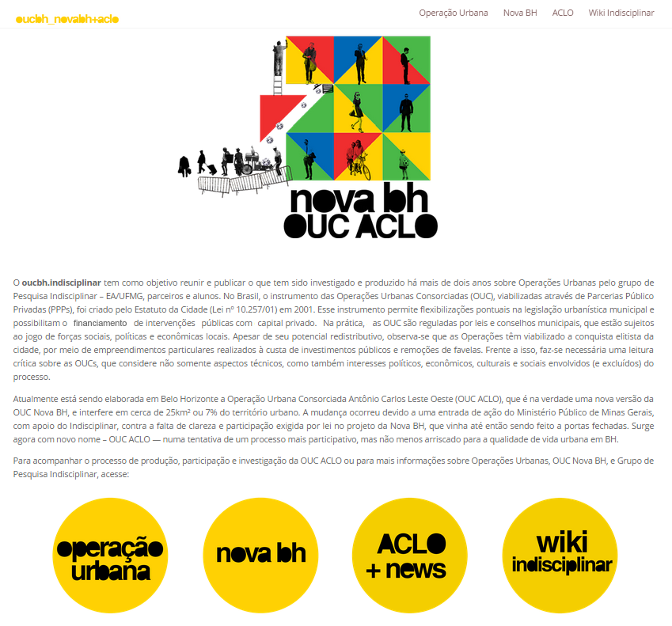
Site: www.oucbh.indiscipinar.com
Aproveitamos a oportunidade para agradecer o espaço aberto pela SMPAU e, ainda, solicitamos que as questões acima arroladas sejam devidamente respondidas e entregues na próxima reunião agendada para o Grupo Técnico de Discussão de Instrumentos de Gestão da OUC-ACLO.

Belo Horizonte, 03 de março de 2015.
Indisciplinar

__________________________________________________________

O INDISCIPLINAR é um Grupo de Pesquisa do CNPQ sediado na Escola de Arquitetura da UFMG e tem suas ações focadas na produção do espaço urbano. Considerada o espaço social e os processos de globalização toma-se o urbano em sua capacidade de engendrar singularidades. A dimensão do comum é a idéia norteadora das práticas do grupo, bem como elemento articulador de sua composição e atuações diversificadas. O grupo é formado por professores, pesquisadores, graduandos e pós-graduandos, ativistas oriundos de diversos campos do conhecimento e de várias instituições acadêmicas e cidadãos interessados na temática urbana. Participa da rede "Tecnopolíticas: territórios urbanos e redes digitais" em parceria com Praxis_UFMG, Democracia Digital_UFMG, MediaLab_UFRJ, Labic_UFES, UNILA, USP, UFOP, IN3_ 15M, P2PFoundation, Universitat Oberta de Catalunya (UOC), Cultura Libre Universidad de Chile, Colegio de México (Colmex), Pontificia Universidad Católica del Ecuador, Javeriana de Bogotá. Blog: http://blog.indisciplinar.com
http://www.prefeitura.sp.gov.br/cidade/secretarias/desenvolvimento_urbano/sp_urbanismo/operacoes_urbanas/agua_branca/index.php?p=174170

